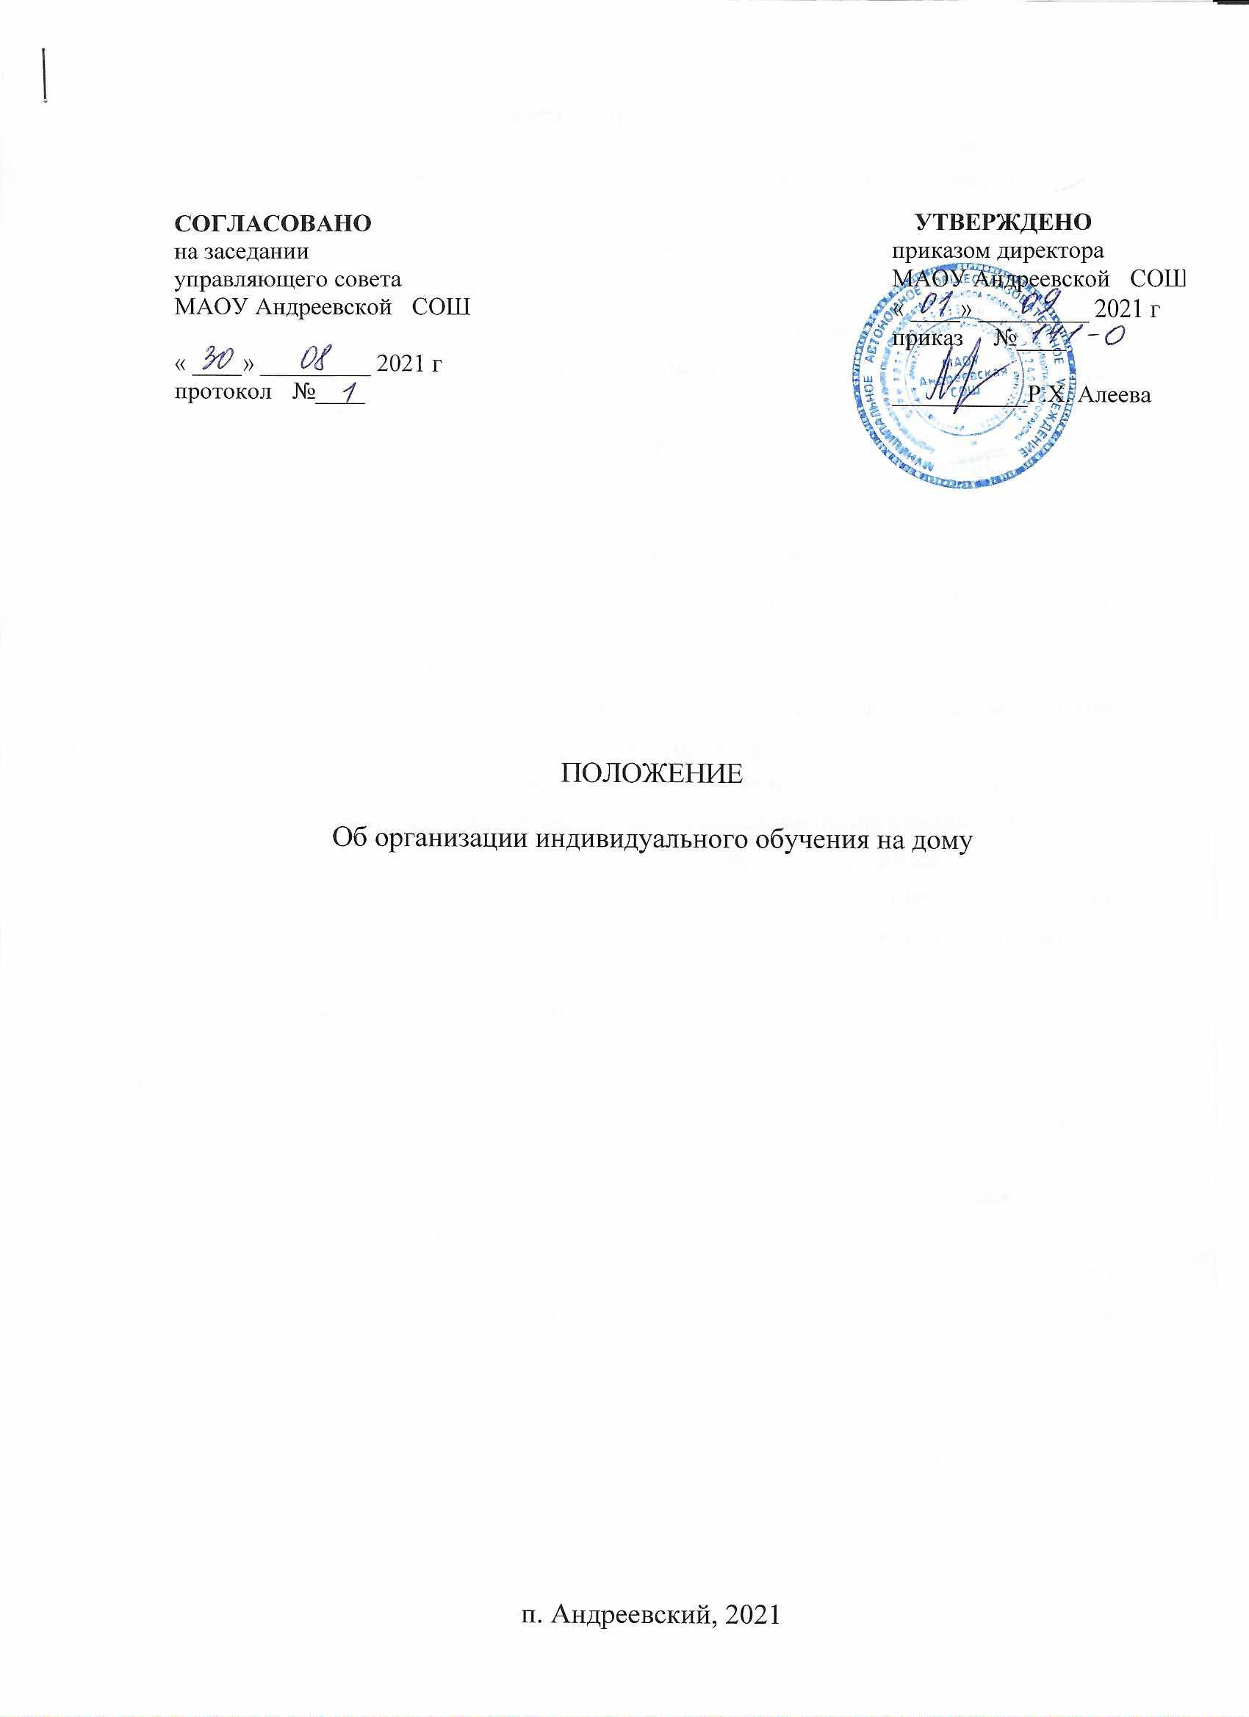

1. Общие положения
1.1. Настоящее положение разработано в соответствии с:
-Федеральным Законом «Об образовании в Российской Федерации» № 273-ФЗ от 29 декабря 2012 года (глава 2, статьи 12, 14; глава 4 статьи 41, 42; глава 6 статья 58, 59);
-Приказом Минобрнауки России от 30.08.2013 года № 1015 «Об утверждении Порядка организации и осуществления образовательной деятельности по основным общеобразовательным программам - образовательным программам начального общего, основного общего и среднего общего образования» пункт 19);
- Письма Рособрнадзора от 07.08.2018 № 05-283 «Об обучении лиц, находящихся на домашнем обучении».
- Настоящее положение определяет правила регламентации и оформления отношений образовательной организации и родителей (законных представителей) обучающихся, нуждающихся в длительном лечении, а также детей-инвалидов в части организации обучения по основным образовательным программам (начального общего, основного общего и среднего общего образования) на дому.
- Организация индивидуального обучения больных детей ставит задачу освоения образовательных программ в рамках государственного образовательного стандарта учащимися, которые по причине болезни не могут обучаться в образовательном учреждении.
2. Организация индивидуального обучения
- Основанием для организации обучения на дому является заключение медицинской организации и письменное обращение родителей (законных представителей) (приложение 1). Родители (законные представители) на период обучения заключают договор (приложение 2) со школой.
- Зачисление ребёнка в образовательную организацию осуществляется в общем порядке, установленном законодательством Российской федерации для приёма граждан в образовательные организации. Родители (законные представители) предоставляют в образовательную организацию следующие документы:
-заявление родителей (законных представителей);
-заключение врачебной комиссии медицинской организации;
-индивидуальную программу реабилитации (при наличии);
-заключение ПМПК (при наличии);
-документ, подтверждающий личность ребёнка.
2

- Для ребенка, обучаемого на дому, составляется индивидуальный учебный план и расписание занятий. Право распределения часов учебного плана по учебным предметам предоставляется образовательному учреждению с учётом индивидуальных потребностей и психофизических возможностей ребёнка.
- Индивидуальный учебный план для обучающегося на дому по медицинским показаниям по основным образовательным программам (начального общего, основного общего и среднего общего образования) разрабатывается на основе учебного плана школы, утверждается приказом директора школы и согласуется с родителями (законными представителями).
- Образовательная организация определяет варианты организации обучения ребёнка с учётом рекомендаций лечебно-профилактического учреждения или психолого-педагогической комиссии и письменного согласия родителей (законных представителей) ребёнка.
- Образовательная организация вправе организовать реализацию основных образовательных программ с применением электронного обучения, дистанционных образовательных технологий.
2.7. На основании ст. 17 ФЗ № 273 «Об образовании в РФ», по согласованию с родителями (законными представителями) допускается сочетание разных форм обучения (очная, очно-заочная). Получение образования в очно-заочной форме предполагает сочетание очной формы обучения и самостоятельное изучение обучающимися отдельных предметов с последующей промежуточной и итоговой аттестацией.
2.8.Учащимся, находящимся на индивидуальном обучении на дому, школа:
- предоставляет на время обучения в бесплатное пользование учебники и учебные пособия, а также учебно-методические материалы, в соответствии с нормами, предусмотренными частью 2 статьи 18 Федерального закона от 29.12.2012 «Об образовании в Российской федерации»;
- обеспечивает специалистами из числа педагогических работников образовательной организации;
- организует психолого - педагогическое сопровождение обучающихся (по показаниям);
-оказывает методическую и консультативную помощь обучающимся, необходимую для освоения основных общеобразовательных программ;
-оказывает консультативную помощь родителям (законным представителям) обучающихся;
-информирует родителей (законных представителей) о результатах текущего контроля за успеваемостью обучающегося и итогах промежуточной аттестации, в том числе через сервис «Электронный дневник»;
- создает условия для участия вместе со всеми детьми в предметных олимпиадах,
смотрах и фестивалях художественного творчества, спортивных соревнованиях и других формах организованного досуга и дополнительного образования в образовательной организации;
- осуществляет промежуточную, итоговую аттестацию и перевод обучающихся в следующий класс в соответствии с требованиями действующего законодательства Российской Федерации в области образования, Положения о текущей и промежуточной аттестации в школе;
-выдаёт прошедшим государственную (итоговую) аттестацию документ государственного образца о соответствующем уровне образования;
-ребенку, не прошедшему государственную итоговую аттестацию или получившему неудовлетворительные результаты, а также ребенку, освоившему часть образовательной программы и (или) отчисленному из школы, выдает справку об обучении или о периоде обучения по самостоятельно устанавливаемому образцу (ст. 60 ФЗ № 273).
2.9. В случае болезни учителя (не позже, чем через неделю) администрация
школы, с учетом кадровых возможностей, обязана произвести замещение занятий с
обучающимся другим учителем.
- В случае болезни учащегося учитель, труд которого оплачивается по тарификации, обязан отработать не проведенные часы. Сроки отработки согласовываются с родителями.
- Знания детей, обучающихся на дому, систематически оцениваются. На каждого ученика заводится индивидуальный журнал. В документе учитель записывает дату проведения занятия, содержание пройденного материала, количество часов. По итогам четверти, полугодия, года преподаватель в журнале индивидуального обучения выставляет оценку деятельности каждого обучающегося.
- Обучение на дому при наличии условий может осуществляться с использованием дистанционных образовательных технологий.
- Обучение осуществляется на дому в пределах часов, определенных администрацией школы по предметам учебного плана школы.
2.14. При невозможности организовать обучение на дому по следующим причинам: неудовлетворительные жилищно-бытовые условия, наличие в доме агрессивных животных и других явлений, опасных для жизни и здоровья учителей (согласно акту обследования), - администрация общеобразовательного учреждения имеет право осуществлять индивидуальное обучение в условиях данного образовательного учреждения.
3. Права и обязанности участников образовательного процесса
3.1. Участники образовательного процесса: учащиеся, педагогические работники, родители (законные представители) обучающихся.
3.2. Учащийся имеет право:

на получение среднего общего образования в соответствии с государственным образовательным стандартом; пользоваться академическими правами обучающихся.
3.3. Обязанности учащегося:
- выполнять задания педагогических работников и предоставлять их педагогическим работникам.
- выполнять Устав школы, Правила внутреннего распорядка школы, Правила
для обучающихся и иные локальные акты школы, регламентирующие её деятельность.
3.4. Родители (законные представители) имеют право:
- защищать законные права ребенка;
- выбирать до завершения получения ребенком основного общего образования с
учетом мнения ребенка, а также с учетом рекомендаций ПМПК (при их
наличии) формы обучения;
- получать в доступной форме информацию о результатах освоения учащимся
образовательной программы;
- присутствовать на учебных занятиях;
обращаться для разрешения конфликтных ситуаций к администрации школы.
3.5. Обязанности родителей:
обеспечить условия для организации образовательного процесса учащегося, включая организацию рабочего места учащегося и педагогического работника в соответствии с расписанием учебных занятий и наличие необходимых канцелярских принадлежностей в количестве, соответствующем возрасту и потребностям обучающегося.
- обеспечить выполнение учащимся заданий педагогических работников и предоставление их педагогическим работникам, участвовать в воспитательном процессе обучающегося;
- выполнять и обеспечивать выполнение учащимся Устава школы, Правил внутреннего распорядка школы, Правил для учащихся и иных локальных актов школы, регламентирующих её деятельность.
- своевременно предоставлять необходимые документы и сведения о личности и состоянии здоровья учащегося и сведения о родителях (законных представителях), а также сообщать об их изменении.
- своевременно информировать образовательное учреждение об отмене занятий по случаю болезни и возобновлении занятий;
- контролировать выполнение обучающимся домашних заданий и
соблюдение расписания занятий.
3.6. Обязанности учителя:

- выполнять программы с учетом склонностей и интересов детей;
- развивать навыки самостоятельной работы с учебником, справочной и художественной литературой;
-знать специфику заболевания, особенности режима и организации домашних занятий;
- не допускать перегрузки, составлять индивидуальные планы;
- своевременно заполнять журналы учета проводимых занятий;
3.7. Обязанности классного руководителя:
- согласовывать с учителями, обучающимися ребенка, родителями расписание занятий;
- поддерживать контакт с учащимися и родителями, в том числе с использованием возможностей информационной системы «Электронный дневник»;
- вовлекать больного ребёнка во внеклассные мероприятия в зависимости от
физического и психического состояния.
3.8. Обязанности администрации:
- обеспечивать своевременный подбор учителей;
- контролировать выполнение учебных программ, методику индивидуального обучения, аттестацию учащихся, оформление документации не реже 1 раза в четверть;
- контролировать своевременность проведения занятий на дому, ведение журнала учета обучения больных детей на дому;
3.9. Администрация школы имеет право:
- вносить изменения в учебный план, расписание занятий по согласованию с
родителями (законными представителями).
4. Документация
4.1. При организации индивидуального обучения образовательное учреждение должно иметь следующие документы:
- Заявление родителей.
- Заключение медицинской организации.
- Договор о предоставлении образовательных услуг.
- Индивидуальный учебный план обучающегося.
- Приказ по школе об индивидуальном обучении на дому. -Расписание занятий с обучающимся, согласованное с родителями
(законными представителями) и утвержденное директором школы.
- Журнал учета проведенных занятий.
5. Заключительная часть
- Настоящее Положение рассматривается на заседании педагогического совета школы и утверждается приказом директора школы.
- Срок действия настоящего Положения не ограничен.

5.3. При изменении законодательства в настоящее Положение могут быть внесены дополнения и изменения, которые рассматриваются на заседании педагогического совета школы и утверждаются приказом директора школы

Приложение 1
Директору Муниципального автономного общеобразовательного
учреждения Андреевской средней общеобразовательной школы
Тюменского муниципального района
Р.Х. Алеевой

Ф.И.О.родителя (законного представителя)

Ф.И.О. ребенка
проживающего по адресу

номер телефона
заявление
Прошу организовать для моего ребенка

(фамилия, имя, отчество , год рождения ребенка)
обучение на дому /медицинской организации в период с «___» 20___г. по
«___» 20___г.
Основание: заключение медицинской организации, выданное «___» 20___г. № __

(Наименование медицинской организации)
К заявлению прилагаю копию заключения медицинской организации.
Дата /
( Подпись) (ФИО)
7

Приложение 2
ДОГОВОР № ___ на организацию обучения на дому
п. Андреевский «___» 20___ г.
Муниципальное автономное общеобразовательное учреждение Андреевская средняя общеобразовательная школа Тюменского муниципального района, именуемое (в
дальнейшем Организация) действующая на основании лицензии серия 72 Л 01 № 0001247 от 18
мая 2015 г., выданной Департаментом по лицензированию, государственной аккредитации,
надзору и контролю в сфере образования Тюменской области, бессрочно, и свидетельства о
государственной аккредитации 72 А 01 № 0000354 от 15.05.2015 г, выданного Департаментом по лицензированию, государственной аккредитации, надзору и контролю в сфере образования
Тюменской области, на срок до «19» октября 2023 г., в лице директора Алеевой Рауфы Хабиятовны, действующей на основании Устава МАОУ Андреевской СОШ, с одной стороны, и
(фамилия, имя, отчество родителя ( законного представителя) ребенка,
именуемый(ая) в дальнейшем «Родитель» ребенка

(фамилия, имя, отчество ребенка, дата рождения)
с другой стороны, заключили настоящий договор о нижеследующем:
1.Предмет договора
1.1. Организация обучения Ребенка на дому по адаптированной основной общеобразовательной
программе
2. Права и обязанности сторон
2.1. Организация обязана:
2.1.1. Организовать обучение ребенка на дому путем:
зачисления на обучение по программе, предусмотренной в п.1.1. настоящего Договора;
создания необходимых условий для реализации и освоения программы, предусмотренной в п. 1.1. настоящего Договора;
разработки индивидуального учебного плана и графика проведения занятий (по согласованию с Родителем) в соответствии с федеральными и региональными нормативными актами, санитарными правилами и нормами;
обеспечения психолого-медико-педагогического сопровождения Ребенка;
оказания методических и консультационных услуг для родителей, необходимых для освоения ребенком программы, предусмотренной п.1.1. настоящего договора;
осуществления постоянного мониторинга развития Ребенка и корректировки по мере необходимости образовательного процесса.
2.1.2. Информировать Родителя об изменениях во внутреннем распорядке работы образовательной
организации.
2.1.3. Предоставлять Ребенку возможность принимать участие в мероприятиях проводимых
Организацией.

2.1.4. Обеспечить перевод Ребенка на другую форму получения образования в случае расторжения договора по инициативе Родителя.
2.2. Организация имеет право:
2.2.1. Осуществлять контроль за созданными родителями условиями обучения Ребенка на дому.
2.2.2. Привлекать для организации обучения и (или) оказания консультативной помощи специалистов иных организаций.
2.3. Родитель обязан:
2.3.1. Для организации обучения Ребенка в Организацию:
- заявление об организации обучения на дому;
- справку из медицинской организации (лечебно-профилактического учреждения по месту жительства или бюро медико-социальной экспертизы);
- заключение психолого-медико-педагогической комиссии;
- индивидуальную программу реабилитации;

- Обеспечить необходимые условия обучения Ребенка.
- Взаимодействовать с Организацией по вопросам организации образовательного процесса;
- Своевременно информировать Организацию об отсутствии возможности обучения Ребенка в предусмотренное графиком проведения занятий время.
2.4. Родитель имеет право:
2.4.1. Обращаться в Организацию за предоставлением Ребенку дополнительных образовательных и иных услуг (за пределами программы, предусмотренной в п.1.1. настоящего Договора).
3. Ответственность сторон
3.1. В случае неисполнения или ненадлежащего исполнения сторонами обязательств по настоящему договору стороны несут ответственность в соответствии с действующим законодательством.
4. Прочие условия
4.1. Настоящий договор вступает в силу со дня подписания его сторонами и действует на период воспитания и обучения ребенка на дому до «____» 20____г.
4.2. Изменения и дополнения к договору вносятся только в письменной форме с согласия сторон.
Образовательная организация: Родитель:

МАОУ Андреевская СОШ
625516, Тюменская область, Тюменский район,
п. Андреевский, пер. Лесной, дом 13
ИНН 7224015408 КПП 722401001
р/с 40701810771023000021 БИК 047102001
Отделение Тюмень г. Тюмень
Администрация тюменского муниципального
района(МАОУ Андреевская СОШ
ЛСАУ1055030 МАОУ)
Директор школы Р.Х. Алеева
ФИО

Адрес регистрации

Паспортные данные

Тел:
/ /

